頭城國中飲用水水質檢測揭示
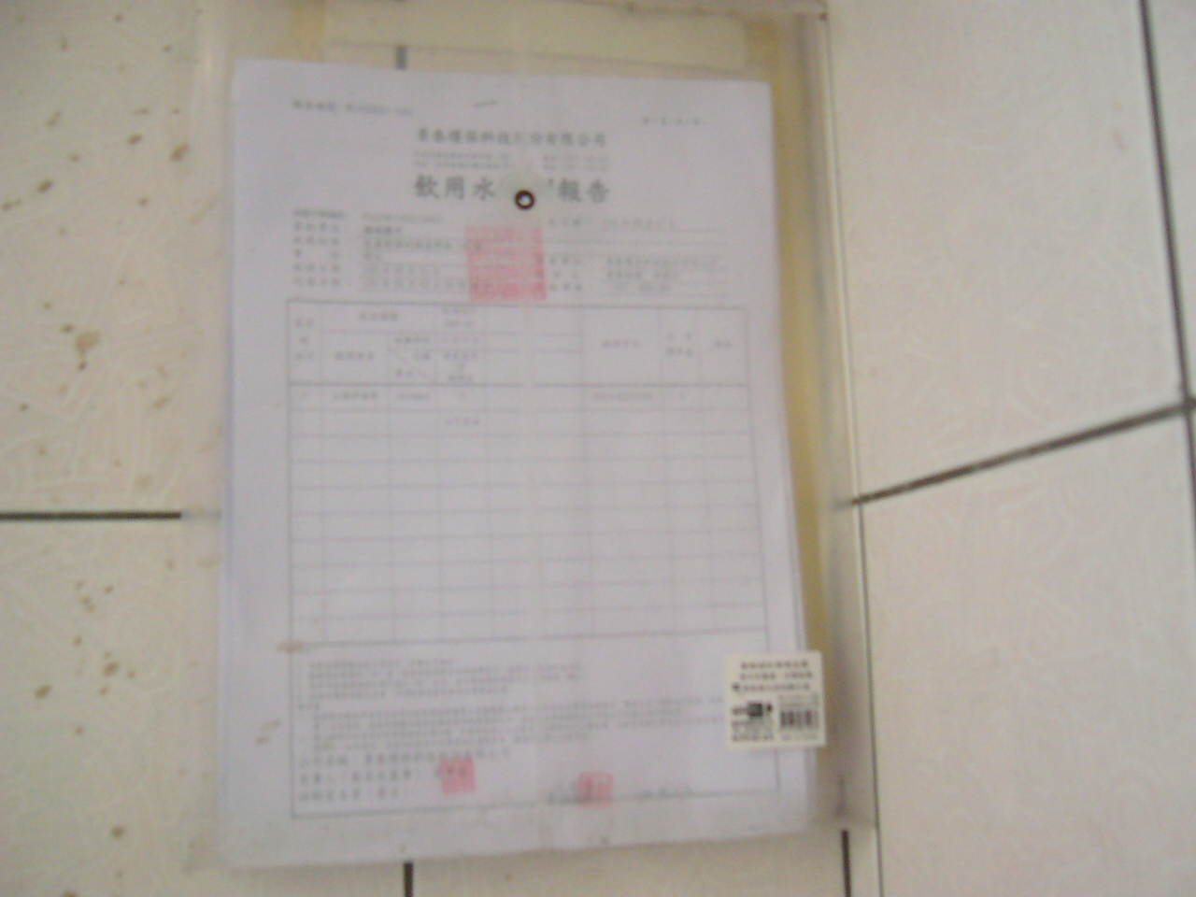
頭城國中飲用水保養記錄揭示
